使用Vue或React完成下图效果，项目使用脚手架新搭一个不要用自己的老项目。

1. 实现附件1效果。
2. 实现下图效果，数据量越大线越粗（有上限宽度），确保不出现细线被粗线覆盖无法互动的情况。  
   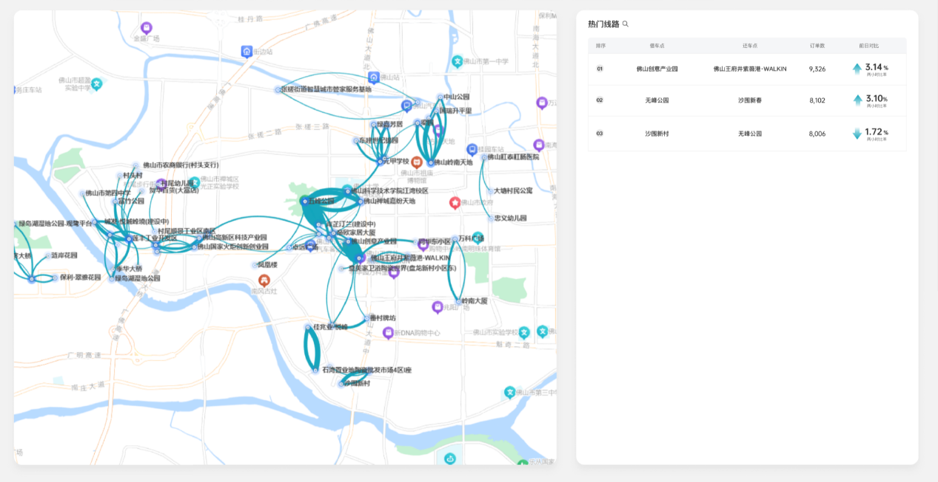

点击右侧列表后查看指定数据飞线，交互效果看附件2。

1. 可自行引入其他依赖,任选一项完成，完成后删除node_modules以[名字-手机号]的命名方式打成压缩包发送至邮箱scz@turing.asia